

**zondag 29 december 2024**

1e zondag na Kerst

Zangdienst

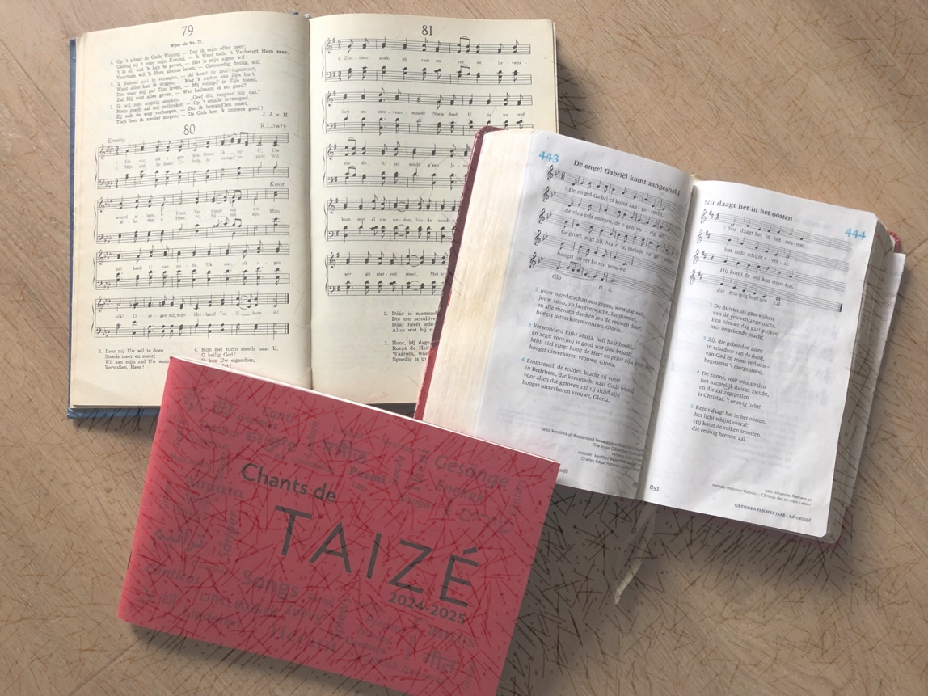

|  |  |
| --- | --- |
| *Voorganger*  *Organist*  *Lector* | *ds. Jan Bos*  *Hennie Klaasen Bos en Paul Ballhaus*  *Adriaan Huson* |

**D E V O O R B E R E I D I N G**

**De klok luidt - het wordt stil**

**Welkom en begroeting**

**Gebed**

Kom tot ons o God

naar U gaat ons verlangen uit.

Wek op uw kracht

en schep ons nieuwe adem!

**(allen) Kom tot ons God,**

**dat U ons raakt**

**met de hartslag van uw liefde.**

**Dat U ons draagt**

**op de vleugels van uw vrede**

Kom tot ons God

wek op uw kracht

en verlicht ons leven, iedere dag.

**(allen) Amen**

*(gemeente gaat staan)*

**Zingen** lied 826

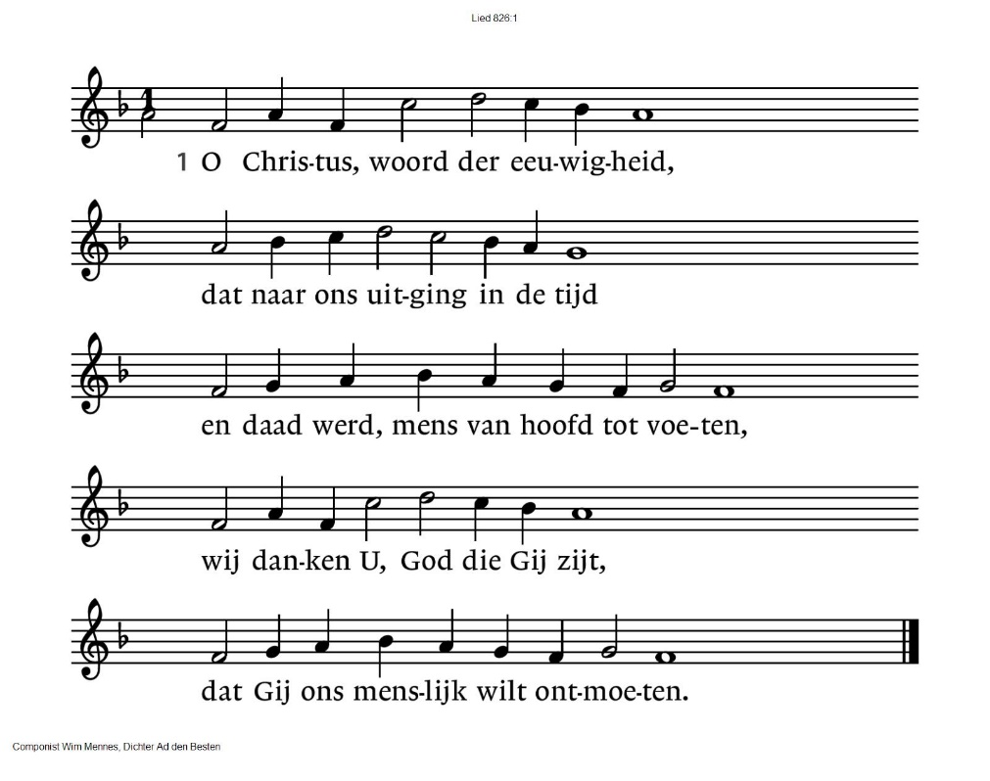



2. Hoe hadden wij U ooit verstaan,

waart Gij niet tot ons uitgegaan,

o levenswoord van den beginne?

Spreek, woord van vlees en bloed, ons aan,

o Christus, treed ons leven binnen.

3. Gij werd een mens, maar zonder eer,

die in de wereld geen verweer,

niet heerlijks had voor mensenogen.

Gij woord dat antwoord vraagt, o Heer

geef dat wij U herkennen mogen.

**Begroeting**

v. Vrede zij u allen!

**a. DE WERELD ZIJ VREDE!**

v. Wij roepen God aan.

**a. WIE IS GOD?**

v. Die hemel en aarde gemaakt heeft,

**a. DIE TROUW IS TOT IN EEUWIGHEID,**

v. die de verdrukten recht verschaft

**a. DIE DE HONGERIGEN BROOD GEEFT**

v. die de Geest zendt

**a. EN WIJ WORDEN HERSCHAPEN**.

*(gemeente gaat zitten)*

**Liederen die je raken:** *uitleg*

**Gebed**

**Zingen (**twee liederen rondom Licht)

*lied 221: 1, 3 Zo vriendelijk en veilig als het Licht* *(Hilde Zijlema)*

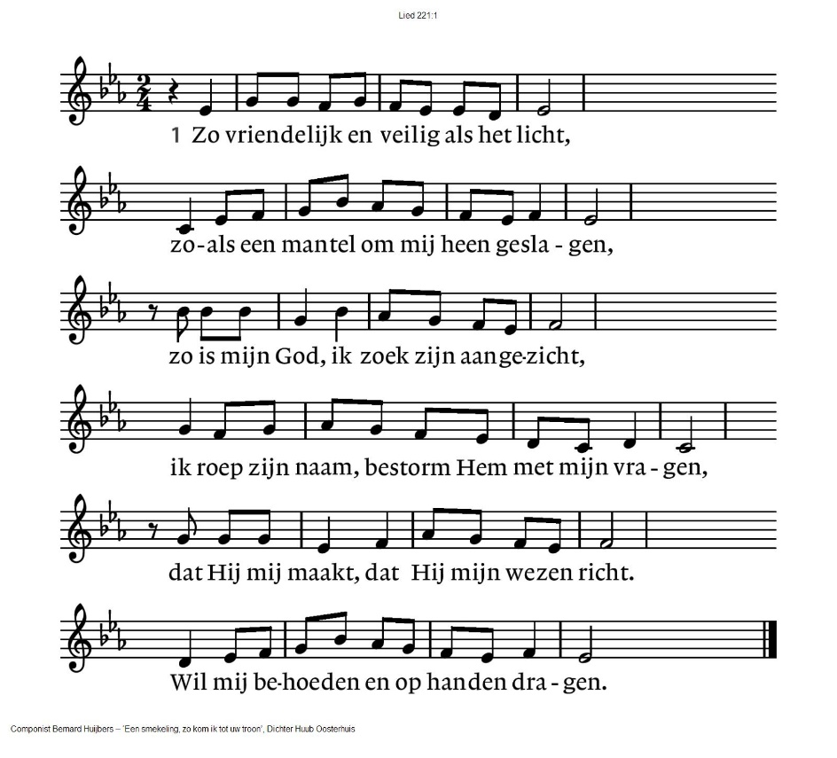

3.Spreek Gij het woord dat mij vertroosting geeft,

dat mij bevrijdt en opneemt in uw vrede.

Ontsteek die vreugde die geen einde heeft,

wil alle liefde aan uw mens besteden.

Wees Gij vandaag mijn brood, zowaar Gij leeft –

Gij zijt toch zelf de ziel van mijn gebeden.

*lied 601 Licht dat ons aanstoot*   *(Marja Huson-ter Avest)*

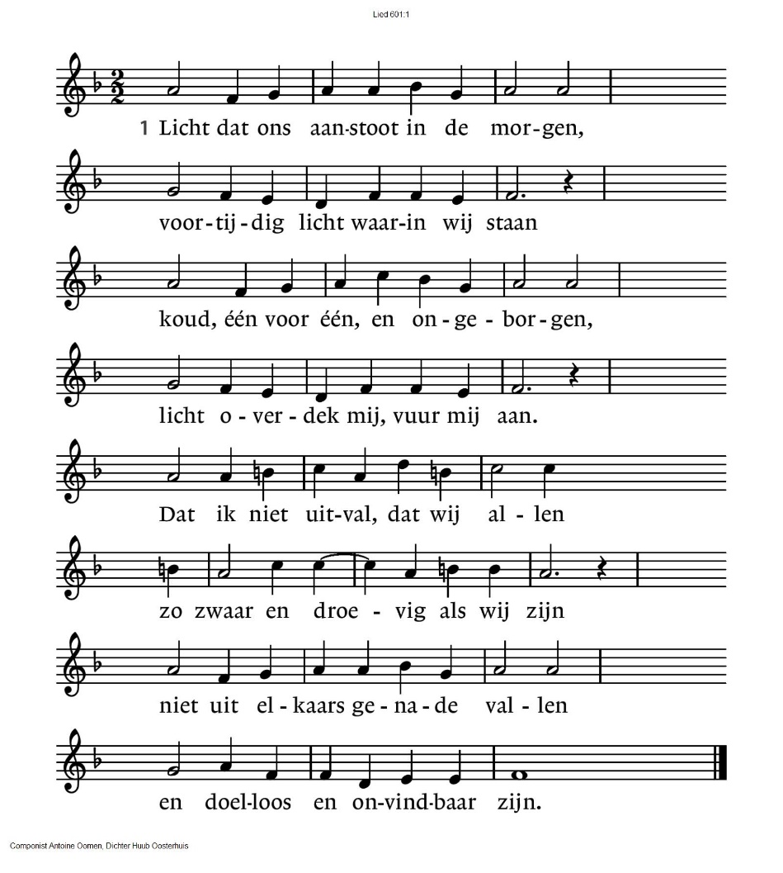

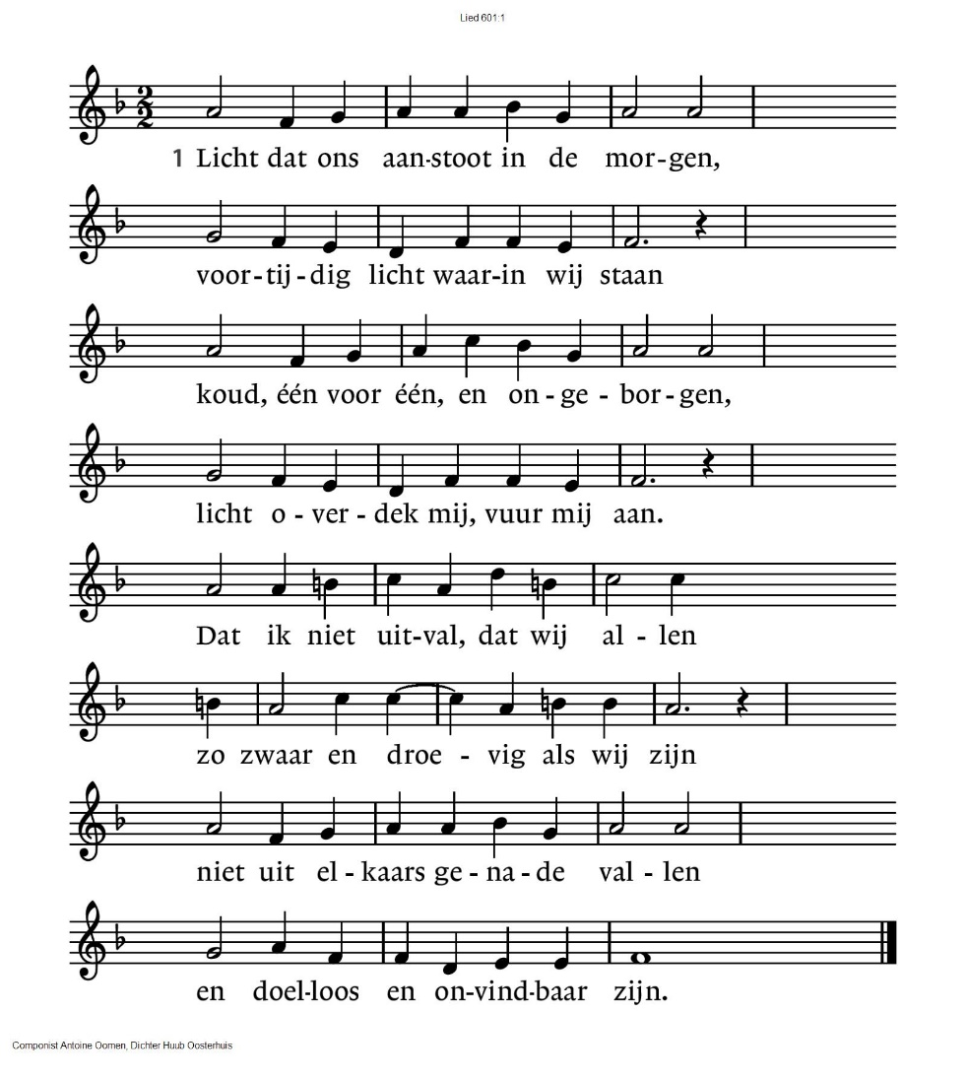

2. Licht, van mijn stad de stedehouder,

aanhoudend licht dat overwint.

Vaderlijk licht, steevaste schouder,

draag mij, ik ben jouw kijkend kind.

Licht, kind in mij, kijk uit mijn ogen

of ergens al de wereld daagt

waar mensen waardig leven mogen

en elk zijn naam in vrede draagt.

3. Alles zal zwichten en verwaaien

wat op het licht niet is geijkt.

Taal zal alleen verwoesting zaaien

en van ons doen geen daad beklijft.

Veelstemmig licht, om aan te horen

zolang ons hart nog slagen geeft.

Liefste der mensen, eerstgeboren,

licht, laatste woord van Hem die leeft.

(twee adventsliederen)

*lied 443*  *(Paul Ballhaus)*

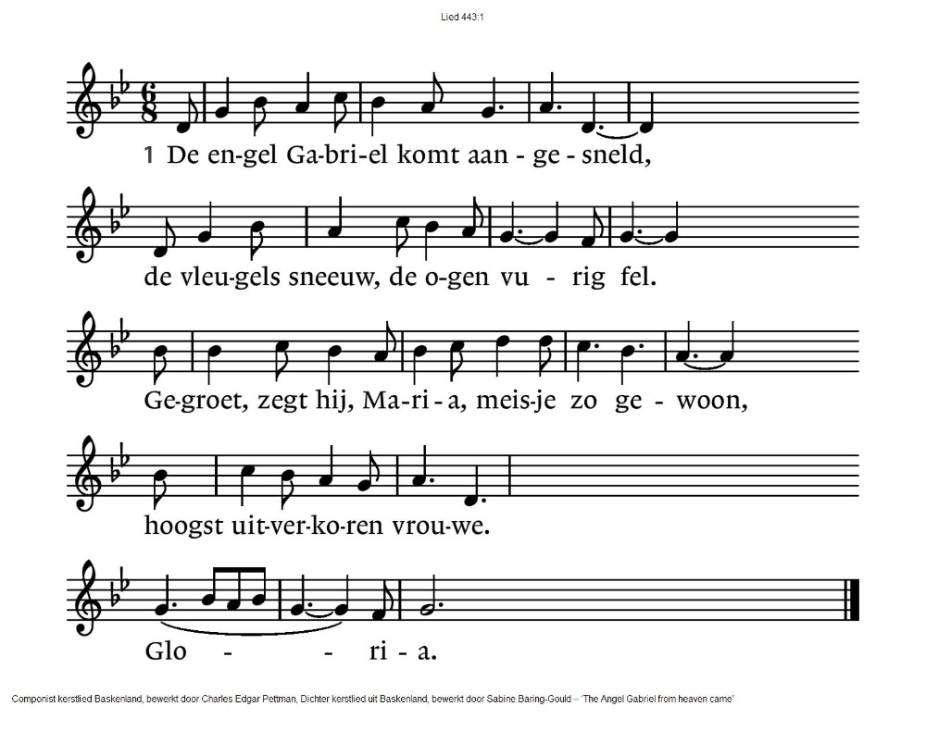

2. Jouw moederschap een zegen, weet dat wel,

jouw zoon, zo langverwacht, Emmanuel,

en alle mensen danken jou de eeuwen door;

hoogst uitverkoren vrouwe. Gloria.

3. Verwonderd kijkt Maria, heft haar hoofd,

en zegt: voor mij is goed wat God belooft.

Mijn ziel zingt hoog de Heer en prijst zijn grote naam:

hoogst uitverkoren vrouwe. Gloria.

4. Emmanuel, de redder, bracht zij voort

in Betlehem, die kerstnacht naar Gods woord

voor allen die geloven zal zij altijd zijn

hoogst uitverkoren vrouwe. Gloria.

*lied 444 Nu daagt het in het oosten* *(Adriaan Huson)*

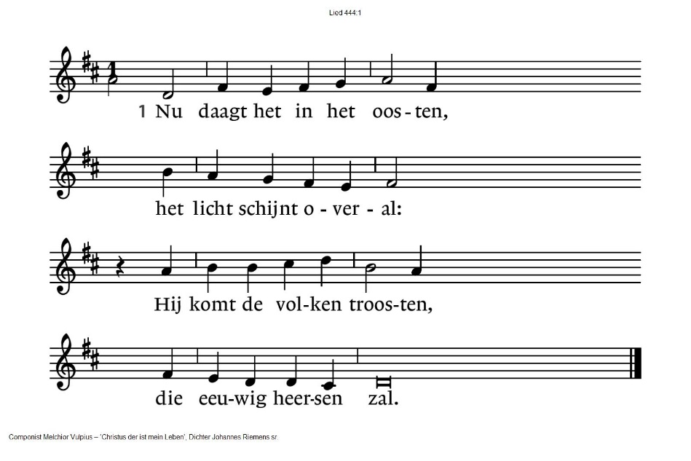

|  |  |
| --- | --- |
| 2. De duisternis gaat wijken  van de eeuwenlange nacht.  Een nieuwe dag gaat prijken  met ongekende pracht. | 3. Zij, die gebonden zaten  in schaduw van de dood,  van God en mens verlaten –  begroeten ’t morgenrood. |
| 3. De zonne, voor wier stralen  het nachtelijk duister zwicht,  en die zal zegepralen,  is Christus, ’t eeuwig licht! | 4. Reeds daagt het in het oosten,  het licht schijnt overal:  Hij komt de volken troosten,  die eeuwig heersen zal. |

**Zingen** lied 608: 1, 2 De steppe zal bloeien *(Ria Berends)*

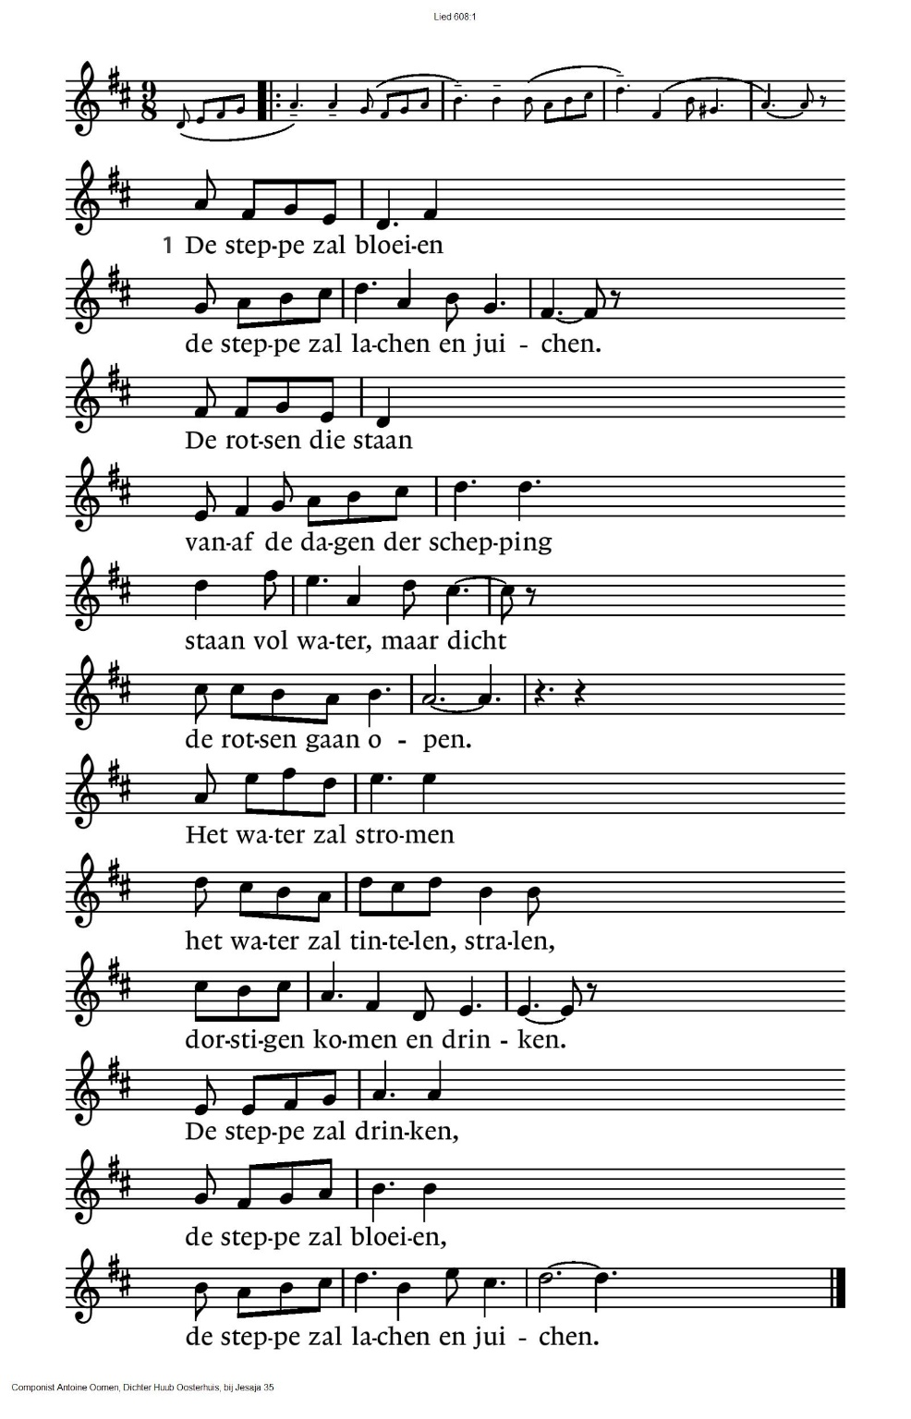

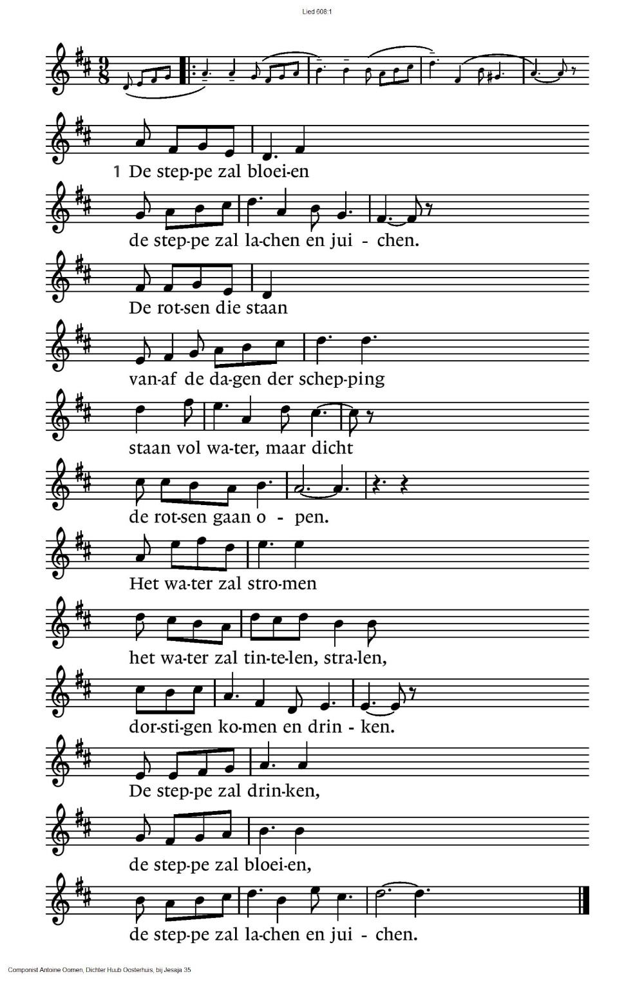

2. De ballingen keren

zij keren met blinkende schoven.

Die gingen in rouw

tot aan de einden der aarde

één voor één, en voorgoed

die keren in stoeten.

Als beken vol water

als beken vol toesnellend water

schietend omlaag van de bergen.

Met lachen en juichen -

die zaaiden in tranen

die keren met lachen en juichen.

**Lezen** Psalm 126

**Zingen** Nader mijn God tot U *(Hennie Klaasen Bos)*

(1 - Hennie; 2 - allen)

1. Nader, mijn God, bij U, zij steeds mijn beê;  
Zij al het pad soms ruw, gaat maar Gij meê,  
Dan kent mijn ziele rust; mij van Uw trouw bewust,  
Wacht ik aan blijder kust uw sabbatsrust.  
  
2. Al zie ik ’t licht verdoofd haast voor mijn schreên,  
En wacht tot rust mijn hoofd straks slechts een steen;  
Als maar mij in mijn droom Uw licht mij tegenstroom’,  
Wat dan mij overkoom’, ’k zwerf niet alleen.

**Muziek** Elk uur, elk ogenblik (Peter Aagenborg)

<https://nederlandzingt.eo.nl/liederen/lied/elk-uur-elk-ogenblik>

|  |  |
| --- | --- |
| 1. Elk uur elk ogenblik Steun ik op U Uw woord alleen o Heer Vertroost mij nu | 2. Mijn hart heeft U van node Elk uur elk ogenblik O zegen mij mijn Heiland Ik kom tot U |
| 3. Leer mij uw wil te doen Steeds meer en meer Wil Uw beloften Heer Vervullen gaan | 4. Mijn hart heeft U van node Elk uur elk ogenblik O zegen mij mijn Heiland Ik kom tot U |
| 5. Mijn hart zucht steeds naar U O heilig God Maak mij Uw eigendom O Zoon van God | 6. Mijn hart heeft U van node Elk uur elk ogenblik O zegen mij mijn Heiland Ik kom tot U |

**Zingen** lied 650: 1, 2, 7 De aarde is vervuld  *(Jan Bos)*

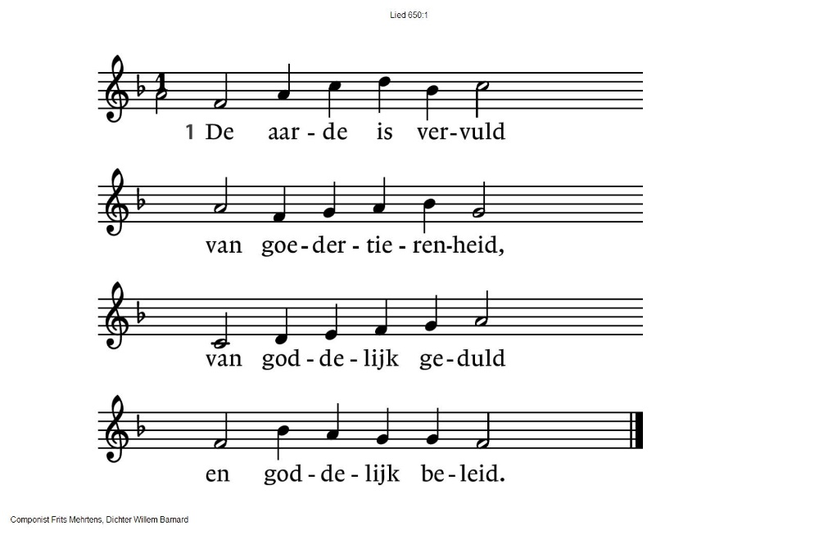

|  |  |
| --- | --- |
| 2. Gods goedheid is te groot  voor het geluk alleen,  zij gaat in alle nood  door heel het leven heen. | 7. Al gij die God bemint  en op zijn goedheid wacht,  de oogst ruist in de wind  als psalmen in de nacht. |

**Lezen** Psalm 33: 1-5

**Ruimte om zorg en dankbaarheid te delen**

**Gebeden, stil gebed, Onze Vader**

**Onze Vader die in de hemel zijt,**

**Uw naam worde geheiligd.**

**Uw koninkrijk kome,**

**Uw wil geschiede,**

**op aarde zoals in de hemel.**

**Geef ons heden ons dagelijks brood.**

**En vergeef ons onze schulden**

**zoals ook wij onze schuldenaars vergeven.**

**En leid ons niet in verzoeking,**

**maar verlos ons van de boze.**

**Want van U is het koninkrijk**

**en de kracht**

**en de heerlijkheid**

**in eeuwigheid**

**Amen**

**Toelichting op de collecte** (*QR codes op laatste blad van deze liturgie)*

D: Voedselbank Arnhem e/o

K: Pastoraat en eredienst

**Muziek** May the road rise to meet you *(Marjolijn Zwolsman)*

<https://www.youtube.com/watch?v=5mtR9qoISPU>

*May the road rise to meet you  
May the wind be at your back  
May the sun shine warm upon your face*

*May the rain fall softly on your fields  
And until we meet again  
May you keep safe  
In the gentle loving arms of God*

*For everything there is a season  
A time for meeting  
A time to say goodbye  
In all things  
God is near  
Always guiding your way*

*May the road rise to meet you  
May the wind be at your back  
May the sun shine warm upon your face  
May the rain fall softly on your fields  
And until we meet again  
May you keep safe  
In the gentle loving arms of God*

*For everything there is a season  
A time for laughter  
A time for tears and pain  
In all things  
God is near  
Always guiding your way*

*May the road rise to meet you  
May the wind be at your back  
May the sun shine warm upon your face  
May the rain fall softly on your fields  
And until we meet again  
May you keep safe  
In the gentle loving arms of God*

*(gemeente gaat staan)*

**Zegen**

**Zingen**

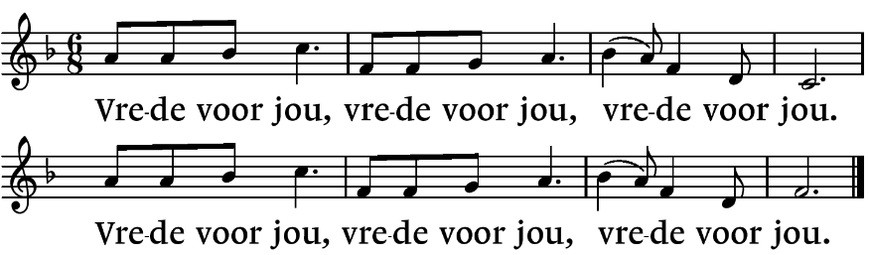

**Na afloop is er voor iedereen koffie, thee en fris**

|  |  |
| --- | --- |
| **QR codes t.b.v. collectes** | |
| Diaconie | Pastoraat en eredienst |

.-.-.-.-.-.

Reacties op de viering zijn welkom in de doos in de hal óf via het adres:: [reactieviering@pknhuissen.nl](mailto:reactieviering@pknhuissen.nl)

In de werkgroep VIEREN worden deze besproken en wordt er gekeken

hoe we daarmee onze vieringen kunnen ‘verbeteren’.